Diagrama de la Base de Datos Relacional
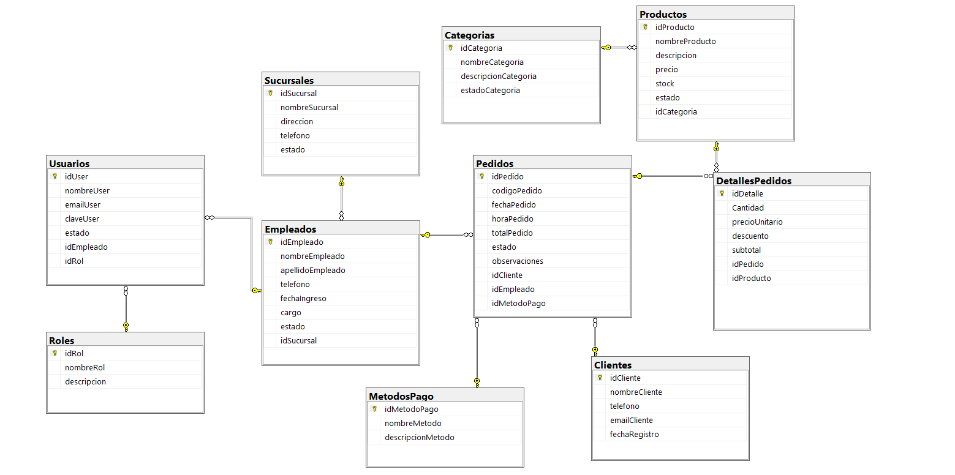
Procesos del Negocio
Variables Cuantitativas
- Cantidad Vendida
- Total vendido
- Precio unitario
- Subtotal
- Descuento aplicado
Variables Cualitativas
- Nombre del producto
- Categoría
- Sucursal
- Cliente
- Método de pago
- Fecha

Diseño del Data Warehouse
